

***MATRIZ DE CLASIFICACIÓIN***

*EVIDENCIA UNIDAD I*

**FORMA, ESPACIO Y MEDIDA**

***ESCUELA NORMAL DE EDUCACIÓN PREESCOLAR***

***Licenciatura en Educación Preescolar***

|  |
| --- |
| Unidad 1 EL PENSAMIENTO GEOMÉTRICO, SU ENSEÑANZA Y APRENDIZAJE EN EL PLAN Y PROGRAMA DE ESTUDIO DE EDUCACIÓN PREESCOLAR |
| |  |  | | --- | --- | | http://201.117.133.137/sistema/imagenes/wiki/bullet2espacios.gif | Aplica el plan y programas de estudio para alcanzar los propósitos educativos y contribuir al pleno desenvolvimiento de las capacidades de sus alumnos. | |

**ALUM. VICTORIA HERNÁNDEZ HERRERA**

### MTRA. [ORALIA GABRIELA PALMARES VILLARREAL](http://201.117.133.137/sistema/mensajes/EnviaMensaje1.asp?e=enep-00042&c=600765339&p=50B3A19B77M1M13M6BB1AAMB7&idMateria=6117&idMateria=6117&a=M37&an=ORALIA%20GABRIELA%20PALMARES%20VILLARREAL)

**NL. #10 1°C SALTILLO, COAHUILA**

***MATRIZ DE CLASIFICACIÓN***

|  |  |  |  |  |  |  |  |  |  |
| --- | --- | --- | --- | --- | --- | --- | --- | --- | --- |
| APRENDIZAJES CLAVE | | APRENDIZAJES ESPERADOS | NIVEL DE PROFUNDIDAD | ¿QUÉ DEBEN SABER? | | ¿QUÉ DEBEN SABER HACER? | | | ACTIVIDADES |
| EJE | TEMA | 1° |  | |  | |  |  | |
| FORMA, ESPACIO Y MEDIDA | UBICACIÓN ESPACIAL | • Ubica objetos y lugares cuya ubicación desconoce, a través de la interpretación de relaciones espaciales y puntos de referencia. | • Es muy importante que se vea este tema con los niños para que ellos construyan sistemas de referencia respecto a la ubicación espacial, ya que no solo se utiliza en la escuela, sino que es un hecho de que lo usamos en la vida diaria. | | Conoce que es:  • Trayectoria • Distancia  • Arriba  • Abajo  • Enfrente  • Atrás  • Izquierda  • Derecha | | • Encontrar objetos que se desconoce dónde están y ejecutar desplazamientos para llegar a un lugar, siguiendo instrucciones que implican el uso de puntos de referencia y relaciones espaciales.  • Comunicar en forma oral la posición de un objeto usando puntos de referencia y relaciones espaciales para que otros lo encuentren.  • Representar gráficamente desplazamientos y trayectorias. | Resultado de imagen de ejercicios de ubicacion espacial izquierda y d… |  Actividades escolares, Actividades de aprendizaje preescolares, Actividades  de aprendizajeLa educadora preguntará donde está algún objeto, puede empezar preguntando ¿En qué espacio de la casa está el niño? y de ahí hacer preguntas como: ¿Dónde está la lampará?, ¿De qué están encima los cuadernos?, ¿Qué juguete tiene enfrente el niño?, ¿La cometa está cerca o lejos del perro? | |
|  | FIGURAS Y CUERPOS GEOMÉTRICOS | • Reproduce modelos con formas, figuras y cuerpos geométricos.  • Construye configuraciones con formas, figuras y cuerpos geométricos | • Es importante que los niños reconozcan el papel de las figuras geométricas y la conformación de cuerpos geométricos. Que establezcan relaciones entre las diferentes figuras geométricas. | | • Conoce que es una forma.  • Conoce que es una figura, tipos de figuras, sus características y diferencias entre sí.  • Conoce que es un cuerpo geométrico, sus características y diferencias. | | • Identificar características y propiedades de figuras geométricas, y establecer semejanzas y diferencias entre figuras y cuerpos geométricos al trabajar con ellos  • Resolver rompecabezas y trabajar libremente con el tangram y con cuadrados bicolores a partir de un modelo  •Reproducir y construir configuraciones a partir de un modelo utilizando diversas figuras geométricas (polígonos regulares, polígonos irregulares y no polígonos).  •Reconocer algunas figuras geométricas (cuadrado, rectángulo, rombo, romboide, triángulo, pentágono, hexágono) en objetos. | * Spring Math Centers for Kindergarten | Figuras geometricas para preescolar,  Actividades de geometría, Figuras y cuerpos geometricosJugaremos a Simón dice, se les entregará a los niños una caja con diferentes objetos. La docente dirá el nombre de una figura geométrica y los niños tienen que sacar un objeto que tenga la forma de la figura mencionada. * Formas - Figuras - Manualidades, actividades infantiles y educación  preescolarLa educadora le brindará distintas formas geométricas al alumno y le pedirá que realice alguna figura con ellas (puede ser un payaso, un carro, un robot, una flor, una casa, etc.) | |
|  | MAGNITUDES Y MEDIDAS | • Identifica la longitud de varios objetos a través de la comparación directa o mediante el uso de un intermediario.  • Compara distancias mediante el uso de un intermediario.  • Mide objetos o distancias mediante el uso de unidades no convencionales.  • Identifica varios eventos de su vida cotidiana y dice el orden en que ocurren.  • Usa expresiones temporales y representaciones gráficas para explicar la sucesión de eventos.  • Usa unidades no convencionales para medir la capacidad con distintos propósitos. | • Es importante ya que se espera que los niños tengan experiencias relacionadas con la longitud, la capacidad y el tiempo, que conozcan las distintas unidades de medición de cada una, ayudará a que el niño tenga mejor percepción de su ambiente. | | Conocer:  • Qué es una capacidad  • Qué es una longitud (lejos-cerca, alto-bajo, largo-corto, ancho-estrecho)  • El propósito de medir  • Qué es el tiempo  • Distintas unidades convencionales y no convencionales para medir  • Qué es temperatura (frío, caliente)  • Qué es dimensión  • Qué es distancia | | • Comparar de manera directa la longitud y capacidad de dos objetos o recipientes.  • Experimentar con el uso de unidades de medida no convencionales para obtener el largo, ancho o alto de un objeto; la estatura de una persona; la distancia entre dos puntos determinados o la capacidad de un recipiente.  • Anticipar y verificar longitudes y capacidades con el uso de unidades de medida no convencionales.  • Reconocer la longitud y la capacidad mayor, igual o menor entre dos objetos o puntos, y entre recipientes.  • Encontrar objetos o recipientes que compartan la misma longitud (en alguna de sus dimensiones) o capacidad. | * Mi Sala Amarilla: El uso de la medida en el Nivel Inicial. Ejemplos de  actividades.La educadora pegará papel estraza en la pared (espacio amplio para que todos los niños puedan medirse) se pedirá que los niños se midan con diferentes unidades no convencionales. Ej. con sus manos, con lápices, con reglas, con cajitas, etc. y harán comparaciones entre las medidas. * Pin de Maria Hernandez en Rezim dna-dni v týždni | Preescolar, Tiempo  preescolar, Actividades escolaresLos niños llevarán un reloj, así como se muestra en el anexo, identificarán en qué parte del día están según sus actividades diarias. * Juan D. Godino Carmen Batanero Rafael Roa MEDIDA DE MAGNITUDES Y SU  DIDÁCTICA PARA MAESTROSSe llevará una cubeta y distintos embaces, se les cuestionará a los alumnos: ¿Cuántas tazas se necesitarán para llenar el frasco?, ¿Cuál tiene mayor capacidad? Y ¿Cuál tiene menor capacidad? | |

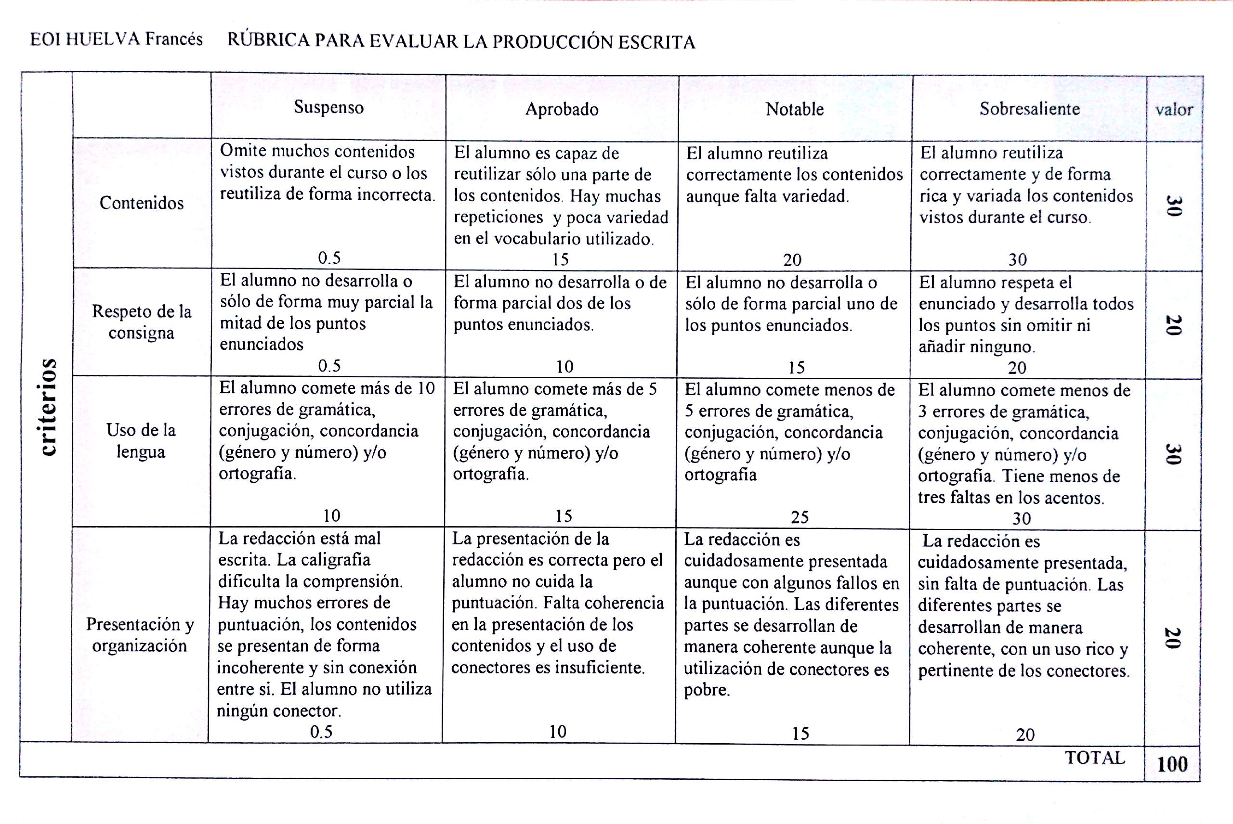Rubrica de evaluación